AI二 B10905001 張啟玥 巨量資料分析 作業五

第一題

請畫出某日台灣天氣溫度的視覺化台灣地圖或某縣市地圖。

data來源:<https://www.cwb.gov.tw/V8/C/W/County/index.html>

* 4/21的全台最高溫和最低溫視覺化台灣地圖

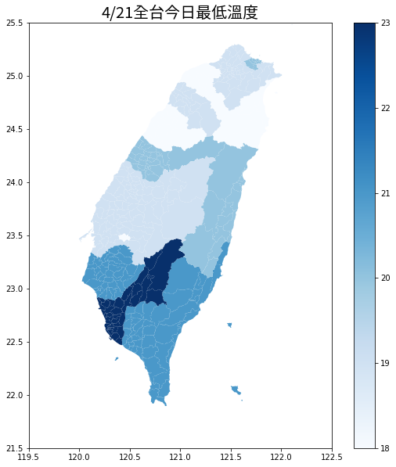

這天溫度低溫是在18~23度

最高的低溫在高雄市23度(顏色最深)

最低的低溫在桃園市、苗栗縣、嘉義市、宜蘭縣18度(顏色最淺)

從圖上也可看出北部的氣溫比較低，南部氣溫比較高

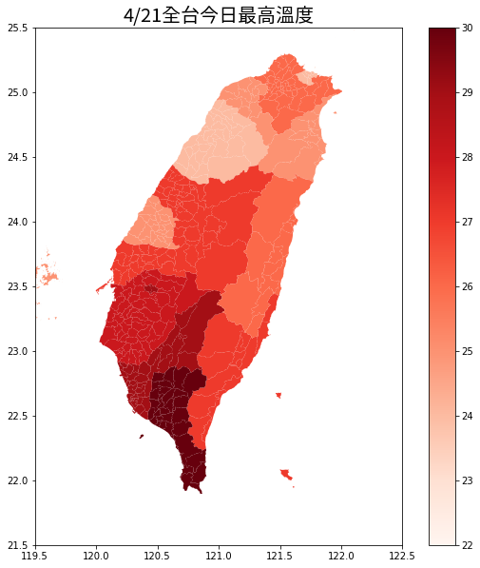

這天溫度高溫是在22~30度

最高的高溫在屏東市30度(顏色最深)

最低的高溫在基隆市、苗栗縣、新竹市、新竹縣22度(顏色最淺)

從圖上也可看出北部的氣溫比較低，南部氣溫比較高

加分題

請自設視覺畫熱圖主題，畫出此主題的視覺化台灣地圖或某區域地圖。

data來源:<https://www.cwb.gov.tw/V8/C/W/County/index.html>

* 4/21的全台溫差視覺化台灣地圖

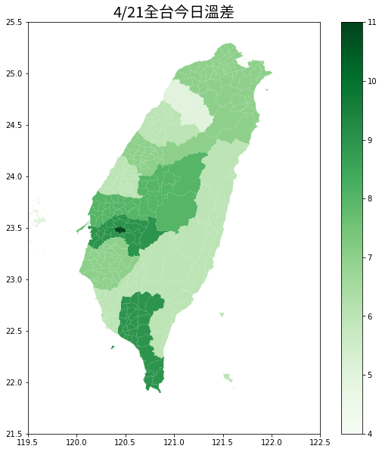

這天溫差是在4~11度

最高的溫差在嘉義市11度(顏色最深)，早晚溫差大

最低的溫差在基隆市4度(顏色最淺)，早晚溫差小